Göteborg 7 juni 2017

Pressmeddelande

**Årskurs 5 på Nytorpsskolan får hedersomnämnande av Liseberg**

**Tävlingen i projektet Förskolornas och skolornas vårstädning är avgjord och 60 vinnande klasser har belönats med ett besök på Liseberg. Liksom förra året uppmärksammar Liseberg ett särskilt kreativt bidrag.**

De flesta tävlingsbidrag handlar om att vi måste hjälpas åt för att komma till rätta med dagens miljöproblem, och att ingen kan göra allt men att alla kan göra något. Det cirkulära tänkandet, med återvinning, återanvändning och minskning av avfallsmängder, får också stort utrymme bland bidragen.

– Det finns mycket kunskap, insikt och engagemang hos Göteborgs barn och unga när det gäller nedskräpning och andra miljöfrågor. Min förhoppning är att de tar med sig sina kunskaper och sitt engagemang in i vuxenlivet, säger Mathias Stenback, projektledare på Trygg, vacker stad, som arrangerar Förskolornas och skolornas vårstädning.

**Hedersomnämnande av Liseberg**

Vinnarna i årskurs 1–9 belönas med inträde och åkband på Liseberg för hela klassen, ett mycket populärt och eftertraktat pris bland deltagarna. Även i år har Liseberg valt ut ett särkilt kreativt bidrag som uppmärksammas med ett hedersomnämnande.

– Kreativitet är en del av Lisebergs kultur och värdegrund. Därför är det alltid kul att få lyfta fram ett av många kreativa bidrag som kommit in till tävlingen, säger Ylva Linder, miljöspecialist på Liseberg.

Årskurs 5 på Nytorpsskolan får ett särskilt hedersomnämnande av Liseberg i år för sitt arbete under vårterminen med temat miljö. Bland annat har de via en panttävling samlat in pengar till UNICEF, arrangerat en välgörenhetsloppis för rent vatten till Afrikas barn och skapat en utställning med affischer och dikter om nedskräpning.

**Fakta**

59 000 barn och unga i Göteborgs förskolor, förskoleklasser och skolor deltog i årets upplaga av Förskolornas och skolornas vårstädning. Projektet arrangeras av Trygg, vacker stad i samarbete med de tio stadsdelarna i Göteborgs Stad, park- och naturförvaltningen Slottsskogen, Förvaltnings AB Framtiden och Liseberg.

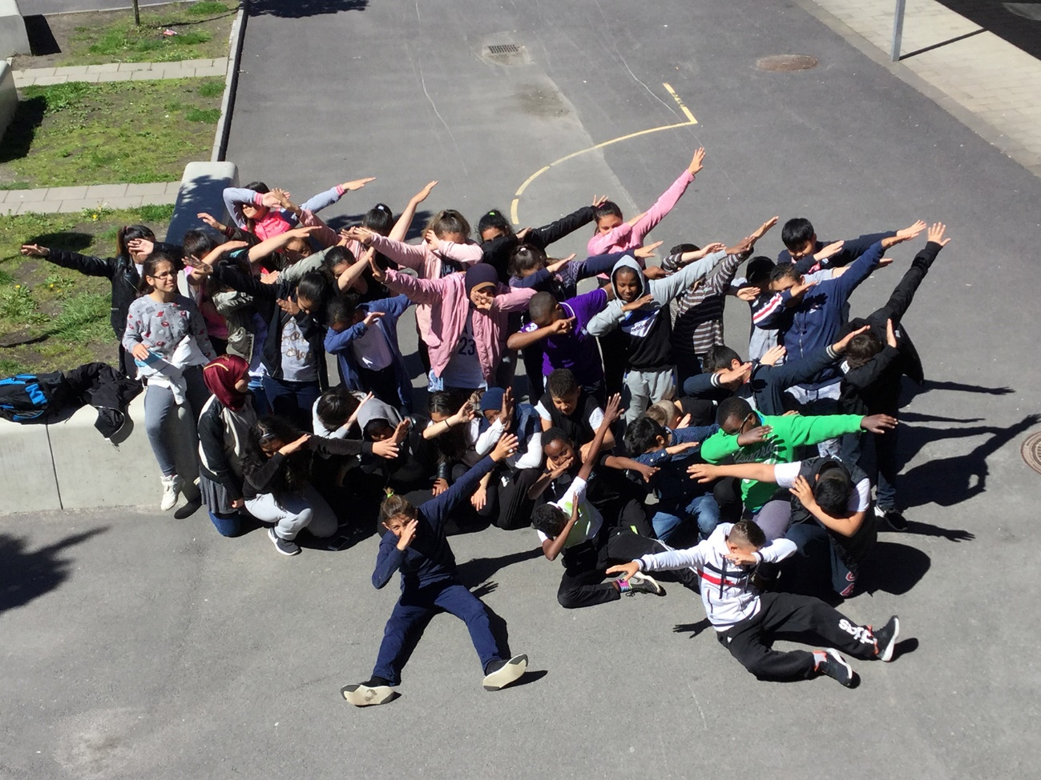

Bildtext: *De glada vinnarna i årskurs 5 på Nytorpsskolan som belönades för sin kreativitet och  
sitt bidrag till att lösa de globala klimatutmaningarna.* Foto: Natika Kader

**Kontakt**

Mathias Stenback, projektledare, Trygg, vacker stad

Tel. 0739-10 27 02 | e-post: mathias.stenback@ponf.goteborg.se

*Trygg, vacker stad är en samverkansorganisation där park- och naturförvaltningen, trafikkontoret och stadsbyggnadskontoret samarbetar i gemensamma projekt. Andra förvaltningar, kommunala bolag, enskilda organisationer och privata aktörer deltar i samarbetet för att få en trivsammare stadsmiljö och öka tryggheten i staden.*

http://goteborg.se/tryggvackerstad